رحیمه احراری ۲۷/۱۱/۲۰۱۵
برنارد شاو فیلسوف شهیر انگلیسی گفت :
زن شاهکار خلقت است
مقام زن
چو زن از روضه رضوان فرود آمد به تقديرى
تـــجلّى كــرد زيبايى جــــهان را داد تـدبـــیری

هـــمه زيبايى عــــالم بيابى در وجـــــــــود زن
نبودى گـــر وجــــود او به خلقت بود تقصيرى

زمين شــــــد از جمالش مظهر زيبايى و نيكى
فلك هـــــــرگز نديده اين چنين زيبنده اِكسيرى

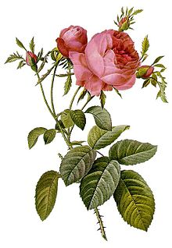
تصور كى توان كردن جهان را بى وجود زن
نــه معنايى محبت را و نــــه از عشق تعبيرى

نباشد مهر و اُلفت، زيب و زينت گر نباشد زن
شود اين زندگى شــام ســـــياه و صبح دلگيرى

زمين نازد زمان نازد به تو هفت آسمان نازد
كشيدم از مقام شامخت بــــــا شعر تصويرى

به وصف تو سخن گفتم، سخن بسيار، كم گفتم
نخواهد كــرد شعرم در دل نــــامرد تـــاثيرى

تــــو اى دُردانۀ خـلقت ، نــدانستند قَـدرت را
گــروه زن ستيزان را بــه پـا بـربند زنجيرى

